1. (1, 1024, 1024, 3)

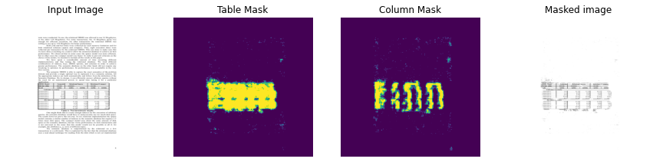

***************************************************************************

8 send &

=pphiewiine,

BMS Model Semmmtie] ~” Rerauonst parse WetaiioaiT Compact,

{2 Sue Guy) Bo6M Tossa. ETSITIN

ST 16M» tom» | iwi 16M] izaxi

Told times teconds)

‘jmetion 1 TT Tr33] 733 Tem] 13

‘ansaction 2 ie) os 056] O34 034

Sansaction 3 091 S95 S31 5.97] Sx

ansaction 4 35.65| 35.63] a3.03 35.63 a0

ansaction $ . ira 66) 1s

“Hor timcs é:..iimay

iiasaction 1 | a) isaT

vamaction3 I 033 > EH 270)

tas: Tea nus ae

Tai cS Phe ts: ohmark silte

: 1 the

***************************************************************************

Mean IOU = 0.7066281

***************************************************************************

1. (1, 1024, 1024, 3)

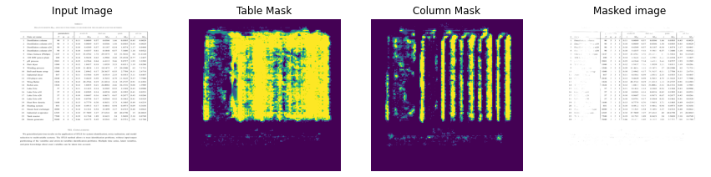

***************************************************************************

eta

Desitine:

Desi

Dasit

rere

on subid detsa pem tis

Tom p tle Mort Mert Moi | t Moot

star 9 5 3 1]o01 00089 057 0.0306 1.66 0.0505] 0.45 0.0029

coaalo] 90 5 3 110.10 0.0089 0.57 0.0306 158 0.0505 | 0.45 0.0029

vn20} 90 5 3 1 {010 0.4309 057 0.1187 054 1.8574] 1.17 0.0448

yn30} 90s 3 1 foto 0.4357 e681 GEs4e 057 73600] 1.18 0.0522

Vv owipsy | 1247 6 1fois 33.6782 1.72 4s 215416] sa 11.4120

200 2] 014 49628 Gos 42808 Bex 38.4526 | 0.77 1.2427

2001 2 1 61023 42564 O64 aatis Sos 9.8727] 1.93 3.2203

1000 i 1 S]012 19437 Sie Lasse 3.35 oat | 1.19 0.820%

so 2500 $ 2 2) 0.29 Inaes» Las imsa7s 17 20.2908] 62 7.1731

se | 1000» 12 | 0.10 2.8962 O17 782637 9.55 2.7708] 0.11 2.6718

: 867 3 3 1]o1r oSsxe 059 4ss1y 235 05553] 511 0.4447

2048 2 2 1/013 9.4629 059 8.7653 4.79 11.3623 | 937 7.7980

1024 2 1 5] 012 20.2768 0.19 t1e218 3.16 35.2727] 0.91 11.6501

1024 101 4/012 38855 0.21 26.008: 2.66 36.1531 | 0.08 1.3905

57 § 2 1 fon 01423 G14 0.3208 052 2.1548 | 0.43 0.0908

57 5 2 1/010 0.0505 644 6.0538 085 0.1992] 0.41 0.0221

° 57 5 2 1/010 0.0607 Gis 9.9671 067 0.2677 | 0.45 0.0268

0 57 5 2 1/010 0.079 0.17 0564 052 0.1862 | 0.41 0.0329

680 1 2/013 0.7779 6.30 Hses1 3.75 4.1805] 0.49 0.4219

sor i 1 2/010 049:5 917 6444; 0.94 0.4973 | 0.09 0.3658

xe [4000 7 1 2/014 01528 054 @149y 337 0.6723 |040 0.0822

sate 6305 3 3 1] 032 37.7809 327 27.634: 40 40.6798} 15 24.0065

75001 1 | 019 1.89 0.1621 24 3.9620] 2.18 0.0749

9600 4 3b )866 Matt Ras 132 9.2751} 118 6.1708

***************************************************************************

Mean IOU = 0.5436703

***************************************************************************

1. (1, 1024, 1024, 3)

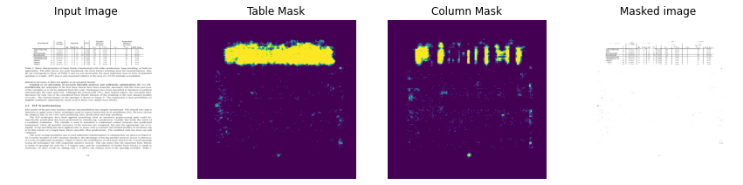

***************************************************************************

ta Out) ba Se ‘ef CP ne | tae

‘Stpemaocose > eT se cer >

epic b s 1 ft 1 ros} so 203 2

gr2tencode 21 |is 0 feo 2 43 2

gemdecode To [79s] —71 To

impeg2decoda 3 TT Pie 1 fas] a 98 z

mpeg2dusoe 7 2 2] 16 0 |so0o) Ss 433 2

pegwit 2s s of2 1 {res} is 307 2

‘se 10 a o}2 4 [rae as 307 2

***************************************************************************

Mean IOU = 0.62896365

***************************************************************************

1. (1, 1024, 1024, 3)

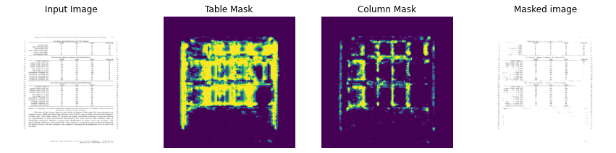

***************************************************************************

Sar ininovatk,

wen 7 3 °

1 in) 3 6 °

wpemverttai CE 6 4 10

FinE) 3 2 °

VHT) 1 4 o

fon o 1 o

(i) Sat equivstencs oianses ud ciatetcons

chaff sato sated snitwalk

—aras0-1065_A HT HT © HT

11255-1065_.927_PC e € ne =

2501985294 _PC “WT E aE

250 IRS OT PC Hr ne

me 8 PC aN oF

_s_PC N aN

ne 828 PC HT aN

: 4. 1886 PC IN aN

s 99196 PC F E a

Saat 30256 PC ed 5 fa

au-25 ¥0961 PC an HT 6

(O\ meaienuivaenin lines a ul dist ietkns:

chatt sate satoL.

SAZSEVOSS A 1N = N

uui25? 1965..046 PC N aN oN

Gulag ORS 74 PO an nt N

Wes S28 <WO_ PO N ne oN

1 uP aN oN N

: gee u PC N N N

"39326 PC ES He oN

394 PC A an aN

nol 2072_PC N an N

holt :Hi_.29090_PC N oN N

hole 1a, 190110. PC N N oN

Pigurs 14 ren = mae om

te 1

BB

Peete eeee Reg ees

***************************************************************************

Mean IOU = 0.50931406

***************************************************************************

1. (1, 1024, 1024, 3)

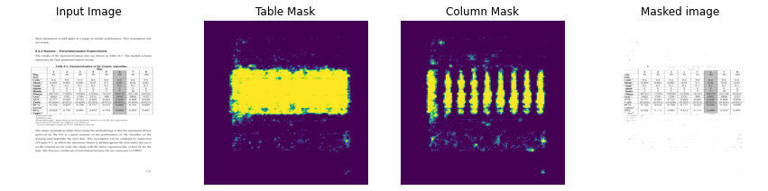

***************************************************************************

ae

1 2 3 4 = 7 8

Pop. 50 56 50 50 58 50 100°

Size _

‘Crate 0.6 O08 oa 0.6 0.6 0.6 06

Mrate * 0.001 | 0.001 | 0.001 | 0.01 0.1 0.01 0.01

Sgap* O41 0.1 O1 0.1 O1 0.1 01

Paputs 6 6 6 6 6 6 6

funits 3 3 3 3 3 10 s

_Simess: -807523 | .779954 | 799095 | 819906 | 781521 “821748 | 843047 |

‘Gen* 3663 1281 1740 | 3251 300 3800 | 3327

AUG 0.777 | 0.695 | 0.755 | 0.805 | 0.683 0.808 | 0.850

Poin (0.026) | (0.031) | (0.028) | (0.025) | (0.031) (0.024) | (0.021)

95 % 0.726 | 0.635 | 0.700 | 0.757 | 0.622 0.761 | 0.809

0.828 | 6.785 | OBOT | ORSS | C744 O855 | 0.891

***************************************************************************

Mean IOU = 0.6434793

***************************************************************************

1. (1, 1024, 1024, 3)

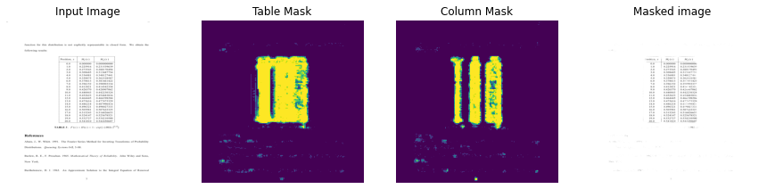

***************************************************************************

ositioa, x |

0.0

1.0

2.0

3.0

4.0

5.0

6.0

7.0

8.0

9.0

10.0

11.0

12.0

13.0

14.0

15.0

16.0

17.0

18.0

19.0

20.0

+

Mrs) | Ms)

0000000 | 0.000000008

9.225916 | 0.23153963

9.273543 | 0.280170494

9.308685 | 0.3136877

9.336081 | 034012744

9.358875 | 0.362328587

9.378613 | 0.381661429

0.396152 | 0.398903334

9.412021 | 0.414%4235

9.426570 | 0.428¥07062

9.440043 | 0.4%42230324

9.452623 | 0.454683836

9.464445 | 0.466398204

9.475616 | 0.477475329

9.486218 0.457 3964 1

9.496321 | 0.4%8027333

9.505981 | 0.50762232>

9.515243 | 0.51682665%

| 0.524147 | 0.525678521

0.532727 | 0.534210500

0.541010 | 0.542450607

2n02

***************************************************************************

Mean IOU = 0.7835177

***************************************************************************

1. (1, 1024, 1024, 3)

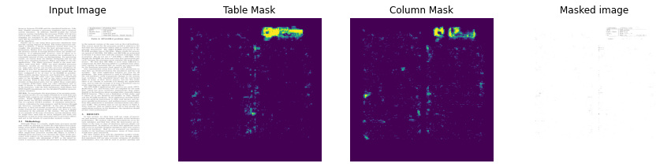

***************************************************************************

IM points

2M Lins

rere

a

a gina tale

***************************************************************************

Mean IOU = 0.613884

***************************************************************************

1. (1, 1024, 1024, 3)

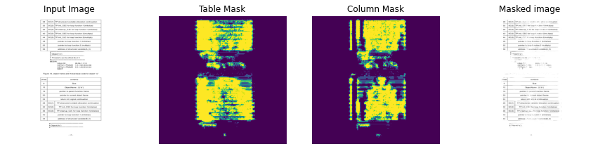

***************************************************************************

28 | SC(1) |TPestr.ctue. s eabia all: ation acestinuation

32 | Sc@) [Te:init CS° tor loop tunstion 1 ze)

36 | SC(@) [TP:cleanup_ 6.0 for toop functic

40. | Sc@) [rP:init_ OSC for top ft netion 2(muttiply)

44 | SC(B) |TR:init_C.1s irr oop function 2¢multiply)

48 pointer 2 tox function 1 (initialize)

52 pointer te loop function 2 (multiply)

56 address #7 siructured variable(A_0)

# iect(“a")

wead(1) (82:0) (200. 8

HALLS 28,8 11ND

GETpI&.tam, 1.27 sr 82,85

ETpIMLP av

a

contents

8 Size

12 ObjectName : 2(-b") .

16 pointer t+ parent function frame +

20 pointer t =trent object frame

2a | return ink. signal continuation ;

28 | Scq)| TP:structured variabie liocation continuation

32 [Sc@)| _ TPsinit_CSE tor lnop function 1 initialize)

36 | sc] TP:cleanup_Cl.: tor loop function 1(initialize)

40 pointer te loo function 1 (initialize)

aa | 2 stintie(B_0)

# Pbienteb™)

***************************************************************************

Mean IOU = 0.714278

***************************************************************************

1. (1, 1024, 1024, 3)

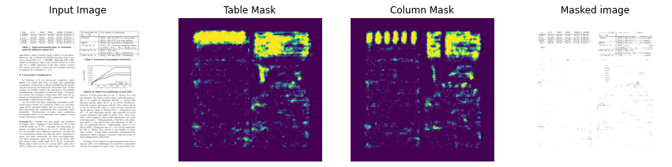

***************************************************************************

eae

aes

Acie

1000 5000 10000 ; 20000

4026 43/728 45/28 | 4628

24/21 25/23 27/23_| 28/24 |

23/21 24/22_25/23_| 27/25

ie SiS 22k

* Se

Srsinate

fefautt

S(S)). Yes if {Sy}

‘a cover

and

Sy isa ee stream

RIDS

CA on FA

GAP on &).A |

DALI os

&

z Hata 2

(ane

on St

S(S)). 0s

in S(S) (#28 LW

S(S)). es and

So). ¥esi Nat

on

Sy [liebnown

zariaum)

J

onan

***************************************************************************

Mean IOU = 0.68012464

***************************************************************************

1. (1, 1024, 1024, 3)

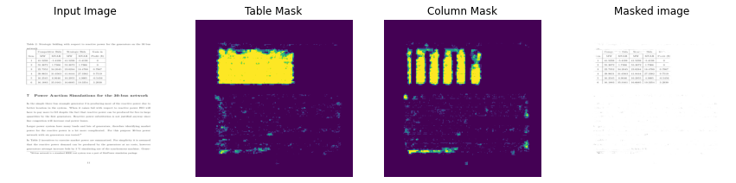

***************************************************************************

Bids G

MW MVAR Profit ($}

1__| 41-5298 | -5.4198 o

2 | 55.3872 | 1.7306 0

3 | 22.7352 | 34.2045 0.7967

4 | 39.9631 | 31.6563 9.7519

5 | 16.2545 | 6.9646 | 16.2955 | 4.3605 | -0.5456

6 | 16.1883 | 35.9161 3.2930

16.6685 | 19.3354

Boole & a

***************************************************************************

Mean IOU = 0.71735144

***************************************************************************